Муниципальное бюджетное дошкольное
образовательное учреждение комбинированного вида
Детский сад №131

Конспект квеста
«Как мы нашли здоровье»

Выполнила: Воспитатель
высшей квалифакационной
категории Гавриленко Анна Сергеевна

Дзержинск 2020 г.
Квест «В поисках здоровья»
Цель: формирование у детей старшего дошкольного возраста представлений о здоровом образе жизни.
Задачи:
- закрепить основные составляющие здоровья, вызвать желание заниматься физической культурой;
- обогатить двигательный опыт детей, развивать ориентировку в пространстве, координацию движений;
- создать положительный эмоциональный настрой.
- воспитывать у детей ценностное отношение к здоровью.
-развивать коммуникативные способности детей.
Средства: Костюм пирата, карта, сундук с яблоками, конверты с заданиями, карточки, с изображением витаминов («А», «В», «С», «D»), эстафетные палочки, обручи, дуги, воздушные шарики, трубочки, настольная игра «Дуйбол», теннисный шарик, карточки, с изображением продуктов, использование музыкального сопровождения.
Ход:
В гимнастический зал под музыку входят дети, садятся на лавочки. Под музыку входит пират (переодетый ребёнок). Пират чихает и кашляет.
Пират: Здравствуйте, ребята. Апчхи!
Дети: Здравствуйте!
Воспитатель: Здравствуйте. Я гляжу, вы неважно выглядите. Вы болеете?!
Пират: Да, я заболел. Апчхи! Мне сказали, что у вас в садике спрятан сундук с кладом. Чтобы выздороветь, мне нужно его найти. У меня есть карта, которая поможет его найти. На карте отмечены места, где спрятаны конверты с заданиями. Только после выполнения всех заданий можно найти клад. Но один я не справлюсь. Вы мне поможете?
Дети: Да.
Воспитатель: Вы готовы отправиться на поиск клада?
Дети: Да.
Воспитатель: Что бы начать наше путешествие, нам нужно размяться.
Разминка«Зарядка».
Каждый день по утрам делаем зарядку.
Очень нравится нам делать по порядку:
Весело шагать, весело шагать.
Руки поднимать, руки опускать.
Руки поднимать, руки опускать.
Приседать и вставать. приседать и вставать.
Прыгать и скакать, прыгать и скакать
Пират вместе с остальными детьми выполняет задания.
Воспитатель: Посмотрите на карту. Где же спрятан первый конверт с заданием.
Дети, ориентируясь по карте, ищут первый конверт.
Когда дети находят первый конверт, воспитатель читает задание.
1 конверт
Пословицы. Нужно продолжить пословицу.
• Береги платье снову, а здоровье смолоду.
• Быстрого и ловкого болезнь не догонит.
• Чаще мойся, воды не бойся.
• Чистота-залог здоровья.
• Сон лучше всякого лекарства.
• Ешь правильно - и лекарств не надобно.
• Хлеб - всему голова.
• Сахар зубы разрушает, а морковь укрепляет.
• Чеснок да лук от семи недуг.
• В здоровом теле - здоровый дух.
• Здоровье в порядке - спасибо зарядке.
• Если хочешь быть здоров - закаляйся.
Воспитатель: Молодцы. Вы справились с этим заданием и получаете за это карточку, с изображением витамина «А». А теперь попробуем отыскать конверт со вторым заданием.
Дети, ориентируясь по карте, ищут второй конверт.
Когда дети находят второй конверт, воспитатель читает задание.
2 конверт
Упражнение на дыхание.А) Надуть воздушный шарик.
Б) С помощью трубочки, дыханием закатить теннисный шарик в воротики.
Первая подгруппа детей выполняют задание (А). Вторая подгруппа детей выполнят задание (Б)
Затем подгруппы меняются.
Воспитатель: Ребята, молодцы. Вы справились со вторым заданием и получаете за это карточку, с изображением витамина «В». А теперь попробуем отыскать конверт, с третьим заданием.
Дети находят конверт с третьим заданием, воспитатель читает задание.
3 конверт
Загадки.
- Я шагаю по квартире, Приседаю: три-четыре.
И уверен твёрдо я, С нею ждёт успех меня! (зарядка)
- Он — холодный, он — приятный,
С ним дружу давно, ребята, Он водой польёт меня,
Вырасту здоровым я! (душ).
- Знаю, есть на свете чудо,
Есть такое волшебство: Поднесёшь под кран с водою –
Вмиг смывает грязь оно! (мыло).
- Есть ещё у нас друзья, Позабыть о них нельзя.
Чтоб красиво улыбаться, Чаще надо нам встречаться!
(зубная щётка и паста).
- Чтобы сил тебе хватало Бегать, прыгать и играть,
В самый полдень на кроватку
Нужно лечь и отдыхать. Это значит, что у нас
По режиму… (тихий час).
- Вот совсем закрылись глазки, И почувствовал я —
он скоро мне покажет сказки. Мой ночной волшебник… (сон).
Воспитатель: Вот вы и справились с третьим заданием и получаете витамин «С»
Дети отправляются на поиски четвёртого конверта.
4 конверт
Игра-эстафета
- Добежать до конуса. Вернуться и передать эстафетную палочку.
- Прыжки на двух ногах из обруча в обруч. Вернуться бегом и передать эстафетную палочку.
- Подлезание под дуги. Вернуться бегом и передать эстафетную палочку.
- Пронести мешочек с песком на голове, не уронив его. Вернуться бегом, держа мешочек в руке.
Воспитатель: Молодцы ребята. Справившись с этим заданием, вы получаете карточку, с изображением витамина (D). А теперь нам предстоит найти сам сундук.
Дети, глядя на карту, ищут сундук..
Воспитатель: Ребята, вы нашли сундук. Но он не открывается. Что же делать? Посмотрите под сундуком спрятано письмо. А в письме лежат карточки с изображением продуктов. Нам их нужно разделить на четыре группы. Одна группа продуктов, в которых есть витамин «А», другая, с витамином «В». Так же нам нужно подобрать карточки с продуктами к витамину «С» и «D».
На столе перед детьми картинки с изображением продуктов. К витамину «А», дети подбирают картинки тех продуктов, в которых есть витамин «А». Аналогично, дети подбирают картинки к витаминам «В», «С», «D».
Воспитатель: Молодцы. Вы правильно подобрали картинки. Давайте теперь проверим, откроется сундук или нет. Да! Сундук открылся. Что же в нём? А в сундуке лежат сочные, ароматные, богатые витаминами яблочки.
Пират: Спасибо ребята, что помогли мне найти сундук. Без вас бы я не справился. За вашу помощь, я хочу угостить вас этими яблочками.
Воспитатель: Ребята справились со всеми заданиями, потому что они сильные, смелые, ловкие и многое знают. Ребята, давайте напомним пирату, что нужно делать, чтобы быть здоровым.
- Есть больше витаминов.
-Делать зарядку по утрам.
-Заниматься спортом.
-Чистить зубы по утрам и вечерам.
-Закаляться.
-Вести здоровый образ жизни.
Пират: Спасибо вам ребята, теперь я знаю, что нужно делать, чтобы быть здоровым.
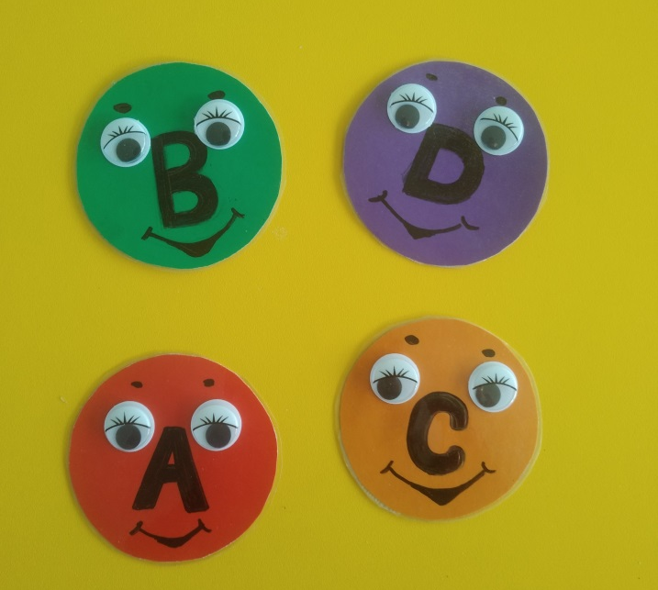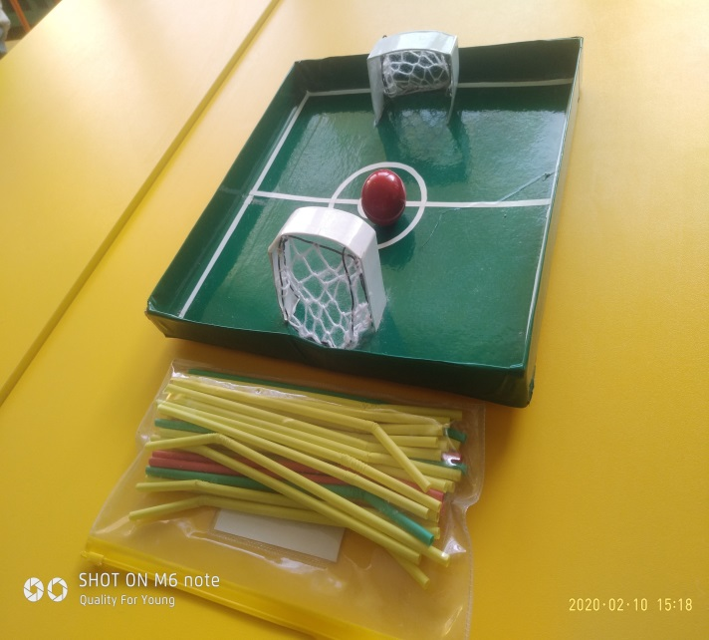
Игра на дыхательную гимнастику
«Дуйбол»
Карточки витаминов
для дидактической игры «Подбери витамины»

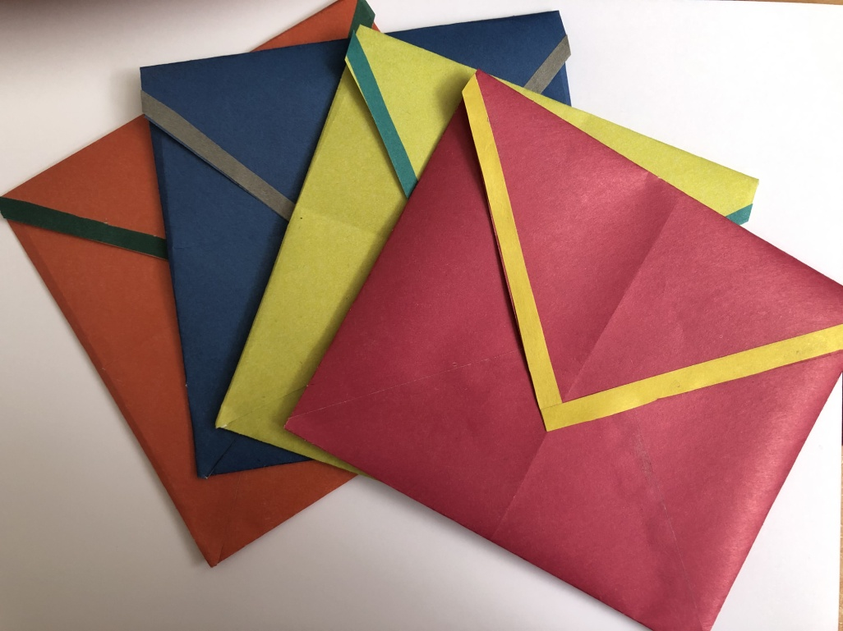

Конверты с заданиями
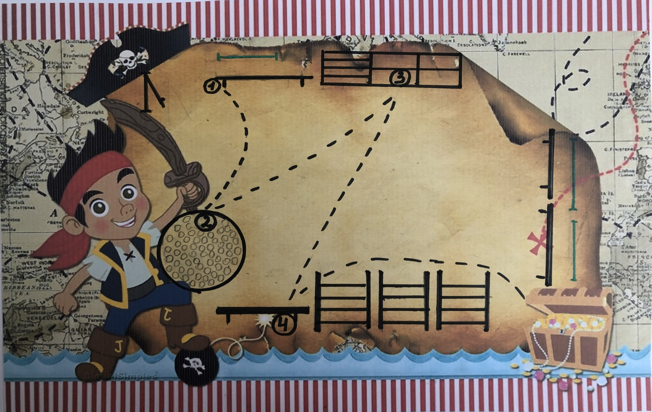
Карта-схема маршрута

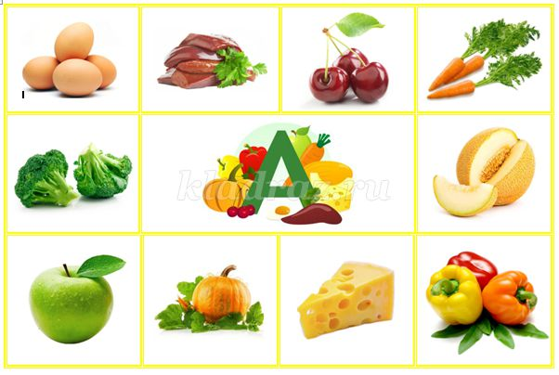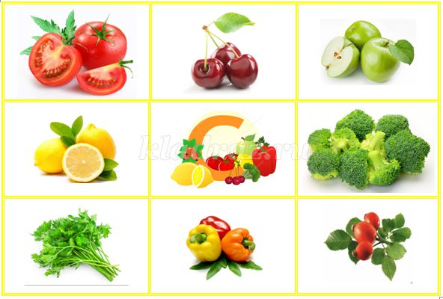

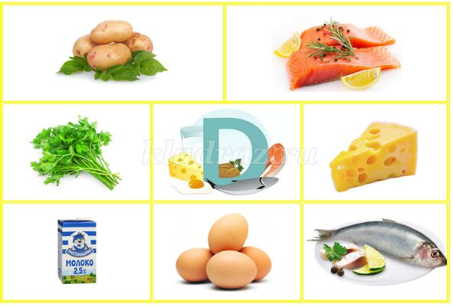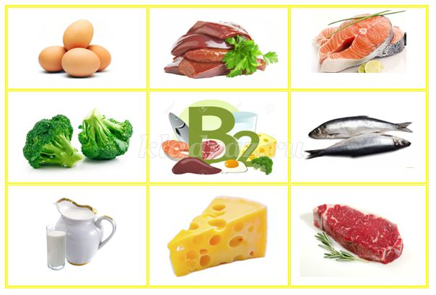

Карточки для игры «Подбери витамины»

